INFORME DE FISCALIZACIÓN AMBIENTAL

INSPECCIÓN AMBIENTAL

VERTEDERO MORROMPULLI

DFZ-2020-2841-XIV -RCA

DICIEMBRE 2020

 | Nombre | Firma
Aprobado | Claudia Pastore H.
Elaborado | Christian Calderón D. | 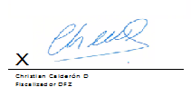

Tabla de Contenidos
Tabla de Contenidos 2
1. RESUMEN. 3
2. IDENTIFICACIÓN DE LA UNIDAD FISCALIZABLE 5
3. INSTRUMENTOS DE CARÁCTER AMBIENTAL FISCALIZADOS. 8
4. ANTECEDENTES DE LA ACTIVIDAD DE FISCALIZACIÓN. 9
5. HECHOS CONSTATADOS. 12
6. CONCLUSIONES. 37
7. ANEXOS. 46

RESUMEN.

El presente documento da cuenta de los resultados de la actividad de fiscalización ambiental realizada por la Superintendencia del Medio Ambiente (SMA), al vertedero Morrumpulli de la Ilustre Municipalidad de Valdivia, ubicado en la misma comuna. La actividad de inspección fue desarrollada durante el día 16 de noviembre de 2020 (Anexo 2), como complemento a requerimiento de información, contenido en la R.E. N°037 de fecha 16 de septiembre de 2020 (Anexo 1).

Actualmente el vertedero Morrompulli cuenta con dos áreas, la antigua que dejó de operar el año 2014, que se encuentra en proceso de sellado y recuperación ambiental, y un frente activo, que es donde actualmente se dispone basura, ubicado en el sector Noreste del predio. Este vertedero opera desde el año 1981, y fue objeto de un sumario sanitario en el año 2000 (Resolución Sanitaria N° 1138/2000. Fuente. - Anexo 3 de la DIA www.sea.gob.cl). Atendido lo anterior, y con el objeto de mejorar su operación, ese mismo año, el municipio decide presentar un plan denominado "Contratación del Sellado y Operación del Vertedero Municipal de la ciudad de Valdivia" vía Licitación Pública, adjudicado a la empresa GERSA y que es en definitiva el proyecto que se somete a evaluación ambiental y que concluye con la RCA N° 614 del 07 de agosto de 2001. El objetivo principal del proyecto era sellar progresivamente el sitio de disposición que se había utilizado en un plazo de un año a contar del 01 de enero de 2001, y a la vez otorgar una operación controlada al vertedero trasladando el sitio de disposición, pero dentro del mismo terreno Municipal. La RCA señala que el proyecto consiste en “el abandono del Vertedero actual de la comuna de Valdivia, denominado Morrompulli, realizando esta actividad gradualmente, para que, en un plazo de un año se concrete el sellado del área que hoy se ocupa como lugar para disponer los Residuos Sólidos Urbanos (RSU) de Valdivia”. El proyecto cuenta con una superficie de 4 hectáreas dentro de un predio de mayor extensión de propiedad Municipal. Además, se señala que “..para el año 2001 se pretendía delimitar el sector de operación, la cual se proyectará en la parte este (oriente) de la actual explotación, sector donde ya se ha extraído material de cobertura. Será en este sector donde se prepararán las celdas de recepción de residuos con cobertura diaria y permanente”. En concreto, se trata de un proyecto, tanto de sellado y recuperación ambiental, como de operación controlada la que se efectúa hasta el presente.

Las materias relevantes objeto de la fiscalización incluyeron: Estado actual del vertedero y cumplimiento de normativa ambiental, control de ingreso, manejo de residuos (área en proceso de cierre y área en operación), manejo de líquidos lixiviados y manejo de biogás

Entre los principales hechos constatados que constituyen hallazgos se encuentran que: a) El vertedero recepciona residuos en cantidades que superan las 200 toneladas autorizadas por la RCA 614/2001; b) En el área en proceso de cierre y sellado (frente antiguo), así como en el área en operación (frente activo), en sectores de taludes se verificó la presencia de grietas. Se opera con inclinación de los taludes mayores a lo indicado en la normativa aplicable, verificándose en la zona de taludes del área en operación (frente activo) aprox. 45° y sin que existan los estudios que garanticen condiciones de estabilidad del vertedero, constituyendo un riesgo de inestabilidad y deslizamiento en masa de residuos; c). Los líquidos lixiviados no son tratados, sino que son manejados a través de la recirculación interna, para lo cual se cuenta con una laguna (piscina) de acopio y una vez que se alcanza cierto nivel, los percolados son reinyectados a la zona del vertedero antiguo, a través de pozos de acumulación, modificando lo establecido en la RCA N°614/2001. No existe manejo independiente de aguas lluvias, siendo altamente probable que se mezcle con el lixiviado. Con relación a la laguna de lixiviados, de capacidad 30.000 m³ aprox., además de no encontrarse indicada en la RCA N°614/2001, el hecho de estar construida sobre terrenos naturales sin impermeabilización, no permite asegurar la contención total de los líquidos que ingresan ella, como tampoco si existe contaminación de los terrenos sobre los cuales fue construida o si su movimiento vertical ha alcanzado algún cuerpo de agua subterráneo y/o superficial; d) Existen chimeneas de biogás que se encontraban en mal estado.
No se acreditó la existencia de obras de mantención que incluya cobertura final; Reinserción de las aéreas selladas y destino final de las áreas intervenidas, con la disposición de residuos sólidos; manejo de lixiviados; mantención de las chimeneas, a través de registros documentados de dichas actividades de mantención, que incluya inspecciones visuales y reparaciones de todas las obras que se ven expuestas a deterioro.

Respecto a los hallazgos detectados, es necesario señalar que señalados como a), b) y c), en el párrafo anterior, se mantiene desde la actividad de fiscalización del año 2016, consignado en el IFA EXP. DFZ-2016-3021-XIV-RCA-IA.

Respecto al proyecto “Planta de Tratamiento de Disposición Final de Residuos Sólidos Morrompulli (Segunda Presentación)”, aprobado ambientalmente por la RCA N°272 de 2003, respecto a la obligatoriedad establecida en el artículo 4° transitorio del DS N°40, de 2012, del MMA, que dispone que “Los proyectos o actividades calificados favorablemente con anterioridad al 26 de enero de 2010 y que no se hubiesen ejecutado, deberán acreditar ante el Servicio de Evaluación Ambiental antes del 26 de enero de 2015, las gestiones actos administrativos o faenas mínimas que permitan constatar el inicio de la ejecución de los mismos, sujeto a las consecuencias señaladas en el artículo 25 ter de la Ley N°19.300”, a la fecha no se tiene antecedentes de que el titular haya efectuado gestiones tendientes a su regularización. Por lo tanto, dado que han trascurrido más de 5 años entre desde la dictación de la RCA N°272 de 2003 y la fecha de la actividad de inspección de fecha 16-11-2020, sin que se haya ejecutado algunas de las fases (construcción, operación y cierre), sin que se realizará las gestiones correspondientes, es posible establecer la caducidad de dicha licencia ambiental.

Con relación a la denuncia (Exp. 1028-2015, SAFA N° 838-2020) sobre eventuales incumplimiento de la RCA N°0614 de 2001, asociados a la cercanía del depósito de residuos respecto de la casa habitación del denunciante, distante a 200 m y separados por el Estero El Mosco, generando de vectores, además de la emisión de malos olores, mal manejo de residuos, contaminación de las aguas del Estero El Mosco, fue posible concluir que el vertedero Morrompulli, si bien presentaba mejoras, en relación a los hallazgos señalados en el IFA EXP. DFZ-2016-3021-XIV-RCA-IA, persiten hallazgos relacionados al Manejo de residuos (Área en proceso de cierre y área en operación); Manejo de líquidos lixiviados; Manejo de biogás; cuyo análisis se encuentra desarrolla en el presente informe y en las conclusiones del mismo.

Por último, respecto a la denuncia (Exp.5-XIV-2020, SAFA N° 838-2020) de que entre los años 2016, 2017, 2018 y 2019, el Relleno Sanitario de la Municipalidad de Valdivia ubicado en Morrompulli, incumple su RCA recibiendo Residuos de Construcción (Escombros) para disposición Final e infringe el Código Sanitario, recepcionando estos residuos sin Autorización Sanitaria de la Seremi de Salud Regional; Además presuntamente recibe residuos industriales, se pudo constatar que el proyecto “Relleno Sanitario de la Ciudad de Valdivia”, aprobado ambientalmente por la RCA N°077 de 2014, y que sería emplazado contiguo a las instalaciones donde actualmente opera el Vertedero Morrompulli, esta SMA pudo constatar que, a la fecha, no se tiene antecedentes de que el titular haya efectuado algunas de las fases (construcción, operación y cierre), por lo que en ese sentido dicho relleno sanitario no se encuentra operativo, y por lo tanto no es posible verificar los hechos denunciados.

IDENTIFICACIÓN DE LA UNIDAD FISCALIZABLE

Antecedentes Generales

Identificación de la actividad, proyecto o fuente fiscalizada:
Vertedero Morrompulli
Región:  Los Ríos | Ubicación de la actividad, proyecto o fuente fiscalizada:  Camino viejo a La Unión, kilómetro 8.
Provincia:
Valdivia
Comuna:
Valdivia
Titular de la actividad, proyecto o fuente fiscalizada:  Municipalidad de Valdivia | RUT o RUN:  69.200.100-1
Domicilio Titular:  Calle Independencia N° 445 | Correo electrónico:  osabat@munivaldivia.cl
Domicilio Titular:  Calle Independencia N° 445 | Teléfono:  95352279
Identificación del Representante Legal:  Alcalde Omar Sabat Guzmán | RUT o RUN:  12.994.221-8
Domicilio Representante Legal:  Calle Independencia N° 445 | Correo electrónico:  osabat@munivaldivia.cl
Domicilio Representante Legal:  Calle Independencia N° 445 | Teléfono:  95352279
Fase de la actividad, proyecto o fuente fiscalizada:
Proceso de cierre y sellado (frente antiguo) y área en operación (frente activo)

Ubicación y Layout

Figura 1. Mapa de ubicación local (Fuente: Google Earth 2020, Elaboración propia).
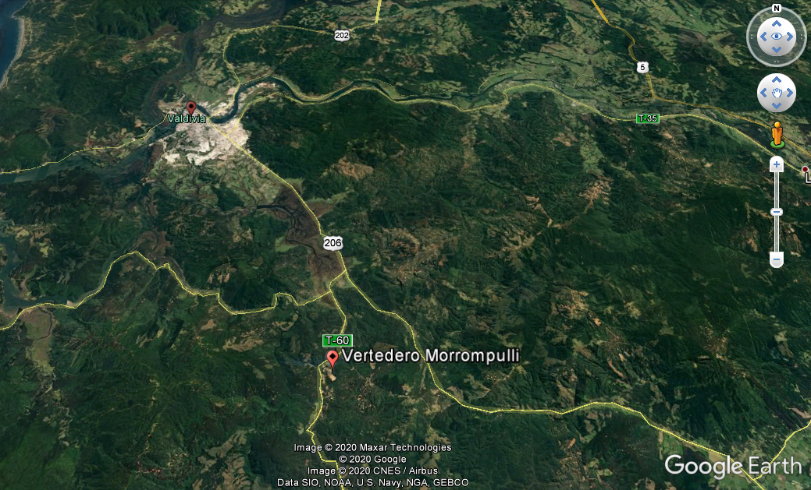
Coordenadas UTM de referencia (En DATUM WGS 84)
Datum: WGS84 | Huso: 18S | UTM N: 5.572.724 | UTM E: 659.263
Ruta de acceso: El acceso al vertedero es por la salida sur de Valdivia hacia Paillaco, Ruta 207, tomando a la altura del Km. 16, hacia la derecha, el antiguo camino a La Unión. Aproximadamente a 8 km. desde este cruce, por el camino viejo a La Unión.

Figura 2. Layout del proyecto (Fuente: Elaboración propia, en base a Google Earth 2020).
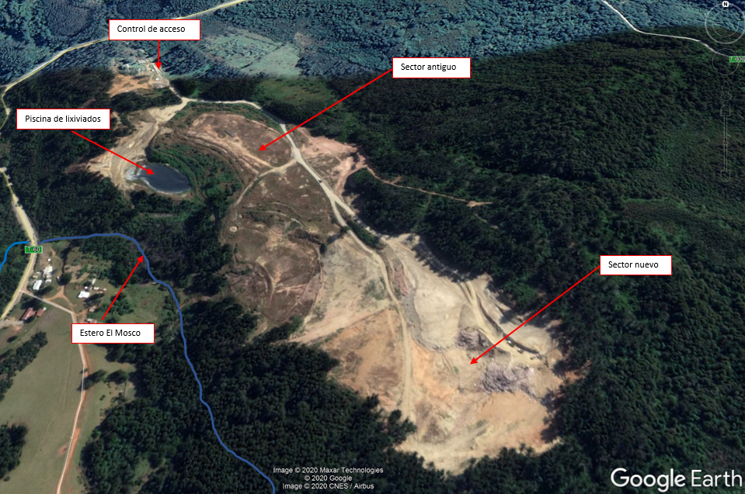

INSTRUMENTOS DE CARÁCTER AMBIENTAL FISCALIZADOS.

N° | Tipo de instrumento | N°/  Descripción | Fecha | Comisión / Institución | Nombre de la actividad, proyecto o fuente regulada | Etapa en que se encuentra | Comentarios
1 | RCA | 614 | 2001 | COREMA Región de Los Lagos. | DIA “Contratación del Sellado y Operación del Vertedero Municipal de la ciudad de Valdivia”. | Operación | El proyecto no cuenta con pertinencias asociadas
2 | RCA | 272 | 2003 | COREMA Región de Los Lagos. | DIA “Planta de Tratamiento de Disposición Final de Residuos Sólidos Morrompulli (Segunda Presentación)”. | No ejecutado | Proyecto no iniciado.

ANTECEDENTES DE LA ACTIVIDAD DE FISCALIZACIÓN.

Motivo de la Actividad de Fiscalización.

Motivo |  | Descripción
X | Programada | Resolución Exenta SMA N°1947, del 30 de diciembre de 2019, que fija programa y subprogramas de fiscalización ambiental de resoluciones de calificación ambiental para el año 2020.
X | No programada | X | Denuncia
X | No programada |  | Autodenuncia
X | No programada |  | De Oficio
X | No programada |  | Otro
X | No programada | Plagas, malos olores y escurrimiento de percolados, emitidos por el vertedero que afectan habitantes cercanos (Exp. 1028-2015, SAFA N° 838-2020) y denuncia de incumplimiento a Instrumento de Gestión Ambiental RCA N° 077 del 10-10-2014, proyecto Relleno Sanitario Los Ríos (Exp.5-XIV-2020, SAFA N° 838-2020).

Materia Específica Objeto de la Fiscalización Ambiental.

- Estado actual del Vertedero y Cumplimiento de normativa ambiental
- Control de ingreso
- Manejo de residuos (Área en proceso de cierre y área en operación)
- Manejo de líquidos lixiviados
- Manejo de biogás

Aspectos relativos a la ejecución de la Inspección Ambiental.

Ejecución de la inspección

Fecha de realización:  16 de noviembre de 2020 | Hora de inicio:  14:30 |  | Hora de finalización:  16:30
Fiscalizador encargado de la actividad:  Juan Harries Muñoz |  |  | Órgano:  SMA
Fiscalizadores participantes:  Eduardo Rodríguez Sepulveda |  |  | Órgano(s):  SMA
Existió oposición al ingreso: NO |  | Existió auxilio de fuerza pública: NO
Existió colaboración por parte de los fiscalizados: SI |  | Existió trato respetuoso y deferente: SI
Entrega de antecedentes solicitados: SI |  | Entrega de acta: No
Observaciones: Dada la condición de pandemia que vive el país, el acta de inspección se envió por correo electrónico del 17-11-2020. Esto fue informado al titular durante la inspección ambiental.

Esquema de recorrido

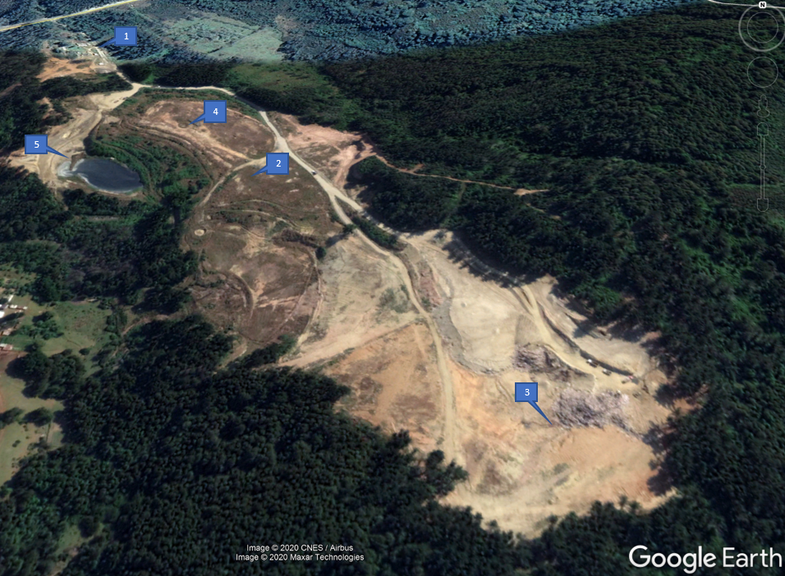

Detalle del Recorrido de la Inspección.

N° de estación | Nombre del sector | Descripción estación
1 | Accesos a instalaciones | Sector donde se ubican portería, romana de pesaje y lavado de camiones.
2 | Frente antiguo | Área en proceso de cierre definitivo, actualmente no utilizada para la disposición de residuos.
3 | Frente activo | Área en operación (frente de trabajo), actualmente utilizada para la disposición de residuos domiciliarios y de particulares.
4 | Manejo de lixiviados | Obras de conducción de lixiviados a pozos absorbentes sobre la masa de residuos
5 | Laguna de lixiviados | Lugar de acopio de los lixiviados generados por la masa de residuos.

REVISIÓN DOCUMENTAL

Documentos Revisados

ID | Nombre del documento revisado | Origen/ Fuente del documento | Organismo encomendado | Observaciones
1 | Oficio Ord. N°1030 de la I. Municipalidad de Valdivia, de fecha 16-10-2020 (Anexo 3) | Requerimiento de información, contenido en la R.E. N°037 de fecha 16-09-2020. | Ninguno | Documento mediante el cual el titular adjunta la información solicitada en la R.E. N°037 de fecha 16-09-2020.
2 | Formulario de denuncia ciudadana , ingresada a la SMA con fecha 06-08-2015 (ID-2028-2015) (Anexo 5) | Eventuales incumplimiento de la RCA N°0614 de 2001, que aprobó “Contratación del Sellado y Operación del Vertedero Municipal de la ciudad de Valdivia”, asociado a la cercanía del depósito de residuos respecto de la habitación del denunciante, emisión de malos olores y contaminación de aguas. | Ninguno
3 | Formulario de Denuncia, ingresada a la SMA con fecha 29-01-2020 (Anexo 6) | Documento que adjunta información, por la cual se denuncia que entre los años 2016, 2017, 2018 y 2019, el Relleno Sanitario de la Municipalidad de Valdivia ubicado en Morrompulli, incumple su RCA recibiendo Residuos de Construcción (Escombros) para disposición Final, además, infringe el Código Sanitario recepcionando estos residuos sin Autorización Sanitaria de la Seremi de Salud Regional. Además presuntamente recibe residuos industriales.  Específicamente se señala que existe incumplimiento en el punto 4.2.3.5 de la RCA N°077, denominado “Actividades Zona de Relleno”, donde en la letra “d) Caracterización Cualitativa de los Residuos a Recibir”, se indica prohibición de recibir entre otros “Escombros” en el Relleno Sanitario de la Ciudad de Valdivia. | Ninguno

HECHOS CONSTATADOS.

Estado actual del Vertedero y Cumplimiento de la normativa
Número de hecho constatado: 1 | Estación N°: 1
Documentación Revisada: ID 1
Exigencia (s):

RCA 614/2001 DIA “Contratación del Sellado y Operación del Vertedero Municipal de la ciudad de Valdivia”
Considerando 4. DESCRIPCIÓN DEL PROYECTO
“a) Antecedentes Generales
El Proyecto consiste en el abandono del Vertedero actual de la comuna de Valdivia, denominado Morrompulli, realizando esta actividad gradualmente, para que, en un plazo de un año se concrete el sellado del área que hoy se ocupa como lugar para disponer los Residuos Sólidos Urbanos (RSU) de Valdivia”.

Considerando 10.
“Que, en la Declaración de Impacto Ambiental, se constata que el proyecto cumple con los requisitos de carácter ambiental contenidos en los permisos ambientales sectoriales que se señalan en los artículos 94 y 97 del D.S. N°30/97 del MINSEGPRES, Reglamento del sistema de Evaluación de Impacto Ambiental”.

RCA 272/2003 DIA “Planta de Tratamiento de Disposición Final de Residuos Sólidos Morrompulli (Segunda Presentación)”.
Considerando 11.
Que, el titular del proyecto "Planta de Tratamiento de Disposición Final de Residuos Sólidos, Morrompulli”, deberá comunicar a esta Comisión, por escrito y con anterioridad, la fecha de inicio de cada etapa del proyecto (Construcción, Operación y Abandono).
Hecho (s):
- Durante la actividad de inspección, correspondiente al día 16-11-2020, se pudo constatar que la operación del vertedero Morrompulli está a cargo de la empresa SERVIMAR y actualmente trabajan en la operación alrededor de 13 personas entre, encargado de las operaciones, canchero (encargado del frente activo), operadores cargadores, pionetas etc. También se verificó que el vertedero actualmente atiende a todas las comunas de la Región de Los Ríos, con excepción de Rio Bueno. Respecto a la superficie del vertedero Se trata de un predio de aproximadamente 24 hectáreas en uso, con un frente activo y otro sellado.
- Mediante requerimiento de información, contenido en la R.E. N°037 de fecha 16-09-2020 (Anexo 2), se solicitó al municipio de Valdivia informar sobre el Estado actual de la Unidad Fiscalizable Vertedero Morrompulli, respecto a sus proyectos "Contratación del Sellado y Operación del Vertedero Municipal de la ciudad de Valdivia”, aprobado ambientalmente por la RCA N°614 de 2001 y “Planta de Tratamiento de Disposición Final de Residuos Sólidos Morrompulli (Segunda Presentación)”, aprobado ambientalmente por la RCA N°272 de 2003.
- En respuesta a requerimiento de información (ID 1), a través de Oficio Ord. N°1030 de fecha 16-10-2020, respecto al proyecto Contratación del Sellado y Operación del Vertedero Municipal de la ciudad de Valdivia, aprobado ambientalmente por la RCA N°614 de 2001, el titular informó que “Se encuentra en plena operación, recibiendo los residuos de las comunas de Valdivia, Panguipulli, Lanco, San José, Mafíl, Los Lagos, Corral, Paillaco, Lago Ranco, Futrono y La Unión, bajo las directrices emanadas desde la Seremi de Salud de la Región de Los Ríos”. Respecto al segundo proyecto Planta de Tratamiento de Disposición Final de Residuos Sólidos Morrompulli (Segunda Presentación), aprobado ambientalmente por la RCA N°272 de 2003, se informó que “A la fecha no se encuentra implementado” (Anexo 3).
- Del examen de información, de la documentación revisada (ID 1), fue posible verificar que a través de Res. Ex. N° 0863 de fecha 09 de julio de 2015, la Dirección Ejecutiva del SEA se pronuncia respecto de la Obligatoriedad Establecida en el artículo 4° transitorio del DS N°40, de 2012, del MMA en relación al proyecto “Contratación del Sellado y Operación del Vertedero Municipal de la Ciudad de Valdivia”, acreditando “el inicio de la ejecución, en los términos del inciso primero del artículo 25 ter de la Ley N°19.300, artículo 73 y artículo 4° transitorio del D.S. N°40, de 2012, del Ministerio del Medio Ambiente, del proyecto “Contratación del Sellado y Operación del Vertedero Municipal de la Ciudad de Valdivia”, de la Ilustre Municipalidad de Valdivia, calificado favorablemente mediante la Resolución Exenta N°614, de fecha 07 de agosto de 2001, de la Comisión Regional del Medio ambiente, de la X Región de Los Lagos, conforme a lo indicado en el Considerando 4° del presente acto” (Anexo 3).
- Con el propósito de lo anterior, el titular informó acerca de las gestiones, actos obras o faenas mínimas ya ejecutadas, siendo algunas de éstas:
- Contar con Proyecto sanitario: Certificado N° 180, de fecha 04 de septiembre de 2014, de la SEREMI de Salud, Región de los Ríos, mediante la cual certifica que el proyecto cumple con las condiciones sanitarias y de seguridad en cuanto a: plano del área de trabajo, habilitación de caminos, maquinaria servicios higiénicos, lavado de camiones y oficina, personal, operación del proyecto y control operacional. Estas instalaciones y actividades son requeridas en función de lo establecido en el Considerando 4, letras e), f), g) y h); en el Considerando 4.1.1.; y en el Considerando 5 letra b) de la RCA N°614.
- Contar con Propuesta Pública para la operación del proyecto: A través de las cuales la I. Municipalidad de Valdivia hace entrega del terreno y adjudica la operación del vertedero a la Empresa de Servicios Mecanizados Aseos Roces Ltda. (SERVIMAR LTDA.), para hacerse cargo del contrato “Concesión del Servicio de Operación Vertedero Morrompulli”. Las actividades contempladas en la licitación corresponden a las descritas en el Considerando 4 de la RCA N°614.
- Mediante Certificado N°173 de fecha 16 de marzo de 2016, el jefe del Departamento de Acción Sanitaria de la SEREMI de Salud de la Región de Los Ríos certificó que, luego de evaluados los antecedentes del proyecto “Concesión del Servicio de Operación Vertedero Morrompulli”, cuyo titular es la I. Municipalidad de Valdivia y que han sido presentados por el operador SERVIMAR LTDA., dicha SEREMI de Salud tomó conocimiento y estimó que el proyecto cumple con las condiciones sanitarias y de seguridad, por lo que aprobó el proyecto en general, según los antecedentes aportados por el operador, en cuanto a: i) Plano de Área de Trabajo con nuevas zonas de disposición; ii) Habilitación de caminos; iii) Maquinaria; iv) Servicios higiénicos, lavado de camiones y oficina; v) Personal; vi) Operación del Proyecto; vii) Control Operacional. Este certificado también señaló que corresponderá a la Autoridad Sanitaria sancionar y/o suspender en forma inmediata la operación del proyecto si se detecta el incumplimiento a la norma sanitaria vigente (Anexo 3).
- A través de ID 1 el titular adjuntó copia de acta Folio N° 0023577 de fecha 30-09-2020 (Anexo 3), por la cual la SEREMI de Salud de la Región de Los Ríos en inspección al vertedero Morrompulli en los hechos constatados señaló, entre otros, que “Se consta funcionamiento conforme de Vertedero Morrompulli a cargo de empresa operadora Servimar Ltda. RUT 88.975.900-3”.
- En base a la actividad de fiscalización ambiental y análisis de información, es posible concluir que el vertedero Morrompulli opera con permiso de la SEREMI de Salud de la Región de Los Ríos, otorgado el año 2016 a través del Certificado N°173 de fecha 16 de marzo de 2016, siendo objeto de fiscalización sanitaria de dicho organismo sectorial.
- Con relación al proyecto “Planta de Tratamiento de Disposición Final de Residuos Sólidos Morrompulli (Segunda Presentación)”, aprobado ambientalmente por la RCA N°272 de 2003, respecto a la obligatoriedad Establecida en el artículo 4° transitorio del DS N°40, de 2012, del MMA, que dispone que “Los proyectos o actividades calificados favorablemente con anterioridad al 26 de enero de 2010 y que no se hubiesen ejecutado, deberán acreditar ante el Servicio de Evaluación Ambiental antes del 26 de enero de 2015, las gestiones actos administrativos o faenas mínimas que permitan constatar el inicio de la ejecución de los mismos, sujeto a las consecuencias señaladas en el artículo 25 ter de la Ley N°19.300”, a la fecha no se tiene antecedentes de que el titular haya efectuado gestiones tendientes a su regularización. Por lo tanto, dado que han trascurrido más de 5 años entre desde la dictación de la RCA N°272 de 2003 y la fecha de la actividad de inspección de fecha 16-11-2020, sin que se haya ejecutado algunas de las fases (construcción, operación y cierre), sin que se realizará las gestiones correspondientes, es posible establecer la caducidad de dicha licencia ambiental.

Control de ingreso

Número de hecho constatado: 2 | Estación N°: 1
Documentación Revisada: ID 1

Exigencia (s):

RCA 614/2001 Contratación del Sellado y Operación del Vertedero Municipal de la ciudad de Valdivia

Considerando 4. DESCRIPCIÓN DEL PROYECTO
“[…]
c) Diseño general de la operación del vertedero
Preparación de las celdas de operación diaria.

La celda de trabajo se caracterizará por tener uno (1) metro de altura y 100 m² de superficie, para recibir 200 toneladas de residuos con una densidad aproximada de 500 kg/m³ una vez expandidas y compactada. Las siguientes densidades serán mayores, cercanas a 800 kg/m³, una vez que se superpongan las siguientes celdas.
[..]
h) Control de recepción y depósito de los residuos
Este proyecto propone la aceptación de sólo los residuos sólidos domiciliarios provenientes de la comuna de Valdivia.
Para facilitar la identificación, existirá un registro de todos los vehículos que se disponen para realizar la recogida de basuras. Los vehículos serán pesados tanto a la entrada como a la salida del vertedero, registrando el peso de residuos.

La autorización de entrada de residuos banales y asimilables no peligrosos será autorizada por la l. Municipalidad de Valdivia. Los residuos como tierras y similares de construcción, serán aceptadas en el Vertedero siempre que exista un acuerdo previo con la Municipalidad de Valdivia.”.

Hecho (s):
- Durante la actividad de inspección, correspondiente al día 16-11-2020, se pudo constatar que en el ingreso al recinto se encuentra personal Municipal, el que se divide en dos sectores, sector de romana, donde se pesan los ingresos de basura (Fotografía 1) y se tasa el precio que se debe pagar, actividad a cargo del Departamento de Venta y Finanzas de la Municipalidad. En este sector se solicitó copia de los registros de ingreso del día observando el ingreso de camiones de distintas comunas de la Región de Los Ríos con un total a la hora de la inspección de 334.080 kg (Fotografía 2). El 90% aprox., de los residuos que ingresan son del tipo domiciliario, sin embargo, también se pueden recibir escombros u residuos de otra naturaleza, que vienen muchas veces mezclados, siempre y cuando paguen la correspondiente tarifa, y pasen el control municipal. El canchero destina este tipo de residuos a un lugar especial del frente activo, ello según declaración de Francisco Andrade, Encargado de la operación del vertedero por parte de la empresa SERVIMAR. El horario de atención del vertedero es de lunes a viernes desde las 9 AM hasta las 12 PM aprox, sábado y domingo también se atiende.
- Mediante requerimiento de información, contenido en la R.E. N°037 de fecha 16-09-2020 (Anexo 2), con relación a la actual operación del vertedero se solicitó, al municipio de Valdivia, registros de cantidades de residuos ingresados durante el año 2020, a través de planilla Excel, que indique cantidades en Kg, ton o m³, separadas en tipos de residuos, ya sea de municipios o de particulares.
- En respuesta a requerimiento de información (ID 1), a través de Oficio Ord. N°1030 de fecha 16-10-2020 se adjuntó registro de la cantidad de residuos ingresados al vertedero Morrompulli durante el año 2020 (Figura 3).
- Finalmente, en base a la actividad de fiscalización ambiental y análisis de información, es posible señalar que, además de residuos domiciliarios, el vertedero también recibe escombros y residuos de otra naturaleza, siempre y cuando cancelen la tarifa y pasen el control municipal.
- Durante la fiscalización ambiental efectuada se verificó que entre las 09:14 y 14:56 horas, aproximadamente 6 horas, ingresaron 344 toneladas (344.080 Kg) de residuos, superando las 200 toneladas autorizadas por la RCA 614/2001. Igual situación se ve reflejada entre enero y septiembre de 2020, en que se obtiene un promedio diario de 345,6 toneladas.

Registros
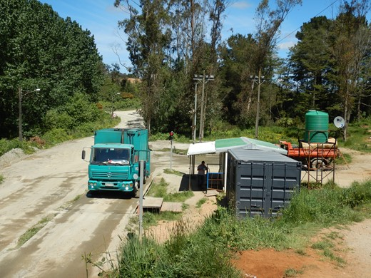  Sector Lavado de camiones  Garita Bascula  Bascula |  |  |  | 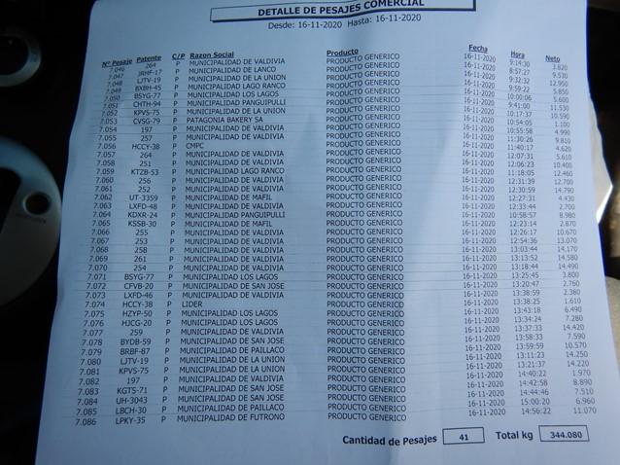
Fotografía 1. |  | Fecha: 16-11-2020 |  | Fotografía 2. |  | Fecha: 16-11-2020
Coordenadas DATUM WGS84 HUSO 18s | Norte: --------- |  | Este: --------- | Coordenadas DATUM WGS84 HUSO 18s | Norte: --------- |  | Este: ---------
Descripción medio de prueba: Sector de ingreso al vertedero, en que se observa la báscula de pesaje, oficinas y sector de lavado de camiones. |  |  |  | Descripción medio de prueba: Kilogramos de residuos Ingresados al veredero durante la inspección ambiental correspondiente al día 16-11-2020, separados por municipios y particulares.

Registros
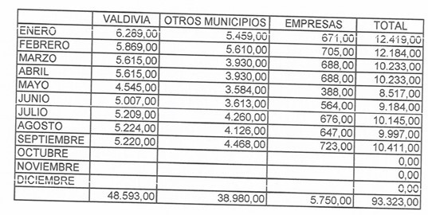
Figura 3. | Fecha: ------
Descripción del medio de prueba: Toneladas de residuos ingresados al vertedero Morrompulli entre enero y septiembre de 2020 (Fuente: Tabla de Ingresos Vertedero año 2020 (toneladas), adjunta a Anexo 2 del Oficio Ord. N°1030 de la I. Municipalidad de Valdivia, de fecha 16-10-2020 (ID 1)).

Número de hecho constatado: 3 | Estación N°: 1
Documentación Revisada: ID 1

Exigencia (s):

RCA 614/2001 Contratación del Sellado y Operación del Vertedero Municipal de la ciudad de Valdivia

Considerando 4. DESCRIPCIÓN DEL PROYECTO
“[…]
d) Infraestructura general de servicios
d.1. Área de control
Esta infraestructura que apoyará las tareas de control y operación del vertedero se encuentra hoy en Morrompulli.
d.2. Báscula
d.3. Cierre perimetral
Este se realizará con estacas cada dos (2) metros aproximadamente y de ocho (8) hebras de alambre de púa.
[…]
g) Control de Acceso
Sólo existirá un punto único de entrada controlado en todo momento desde el edificio oficina, restringido el paso sólo a personal de la instalación, usuarios, y personas debidamente autorizadas.

Hecho (s):
- Durante la actividad de inspección, correspondiente al día 16-11-2020, se pudo constatar que al costado de la romana se encuentra un sector para el lavado de camiones (Fotografía 1).
- También se verificó que el vertedero se encuentra emplazado un predio de aproximadamente 24 hectáreas en uso, con un frente activo, y otro sellado, con cobertura vegetal y cerco perimetral completo.
- La SEREMI de Salud de la Región de Los Ríos en inspección al vertedero Morrompulli efectuada 30-09-2020 (acta Folio N° 0023577), en los hechos constatados señaló que “Se consta funcionamiento conforme de Vertedero Morrompulli a cargo de empresa operadora Servimar Ltda. RUT 88.975.900-3” y también respecto al funcionamiento verificó la existencia de “control de ingreso de vehículos” (Anexo 3).
- Del análisis anterior es posible señalar que, al momento de realizada la inspección, se verificó la presencia de área de control de acceso, bascula de pesaje y cerco perimetral que limita el acceso a las instalaciones del vertedero Morrompulli.

Manejo de residuos (Área en proceso de cierre y área en operación)

Número de hecho constatado: 4 | Estación N°: 2 y 3
Documentación Revisada: ID 1

Exigencia (s):

RCA 614/2001 Contratación del Sellado y Operación del Vertedero Municipal de la ciudad de Valdivia

Considerando 4. DESCRIPCIÓN DEL PROYECTO
[…]
“c) Diseño general de la operación del vertedero.
Preparación de las celdas de operación diaria.
La celda de trabajo se caracterizará por tener uno (1) metro de altura y 100 m² de superficie, para recibir 200 toneladas de residuos con una densidad aproximada de 500 kg/ m³ una vez expandidas y compactada. Las siguientes densidades serán mayores, cercanas a 800 kg/m³, una vez que se superpongan las siguientes celdas.

Actividades:
[…
ii. Disposición de los residuos
Se procederá a la cubrición diaria de los residuos, con 20 centímetros como mínimo de material preparado previamente, el cual será acopiado cerca del frente de trabajo.
Los residuos serán compactados continuamente, en capas de un metro de grosor.
iii. Cobertura diaria
Las capas de residuos sólidos podrán llegar hasta un metro de altura. Habiéndose escogido el sistema de operación de fermentación anaerobia o sin aire, será necesario cubrir DIARIAMENTE los residuos, con el material acopiado en las cercanías del frente de trabajo. Esta capa deberá tener un grosor de 20 centímetros, y se dispondrá de manera tal que una vez extendida tendrá un aspecto terroso y limpio, sin restos e indicios de basuras visibles.
La pendiente deberá ser tal que permita el escurrimiento de las aguas lluvias hacia el exterior, que serán recogidas por los canales perimetrales sin haber entrado en contacto con los residuos.
El material utilizado para la cubierta diaria, se sacará de material disponible en el predio de Morrompulli, material compuesto por limo y arcillas de baja permeabilidad que se apoya en una capa de ripio con matriz arcillo-arenosa de permeabilidad mayor que la arcilla. Este material se extraerá desde el sector oriente del predio.

Considerando 4.1.1. ETAPA DE OPERACIÓN:

“a) Operación de cobertura y sellado
El sellado superior de estas superficies consistirá en las siguientes actuaciones:
• Colocación de una capa de tierra compacta de 50 centímetros;
• Colocación de una capa de tierra vegetal de 20 centímetros procedente, en lo posible, del área circundante;
• Establecimiento de vegetación, en lo posible aquella que tienda a crecer naturalmente y que no requiera gran profundidad de suelo.

El material utilizado se sacará de material disponible en el predio de Morrompulli, material compuesto por limo y arcillas de baja permeabilidad que se apoya en una capa de ripio con matriz arcillo-arenosa. Este material se extraería desde el sector oriente del predio.

b) Sellado
i. Actividades generales
• Desbroce y despeje del terreno circundante
Una vez delimitado el terreno, se procederá con la maquinaria prevista al desbroce y despeje de una franja circundante de aproximadamente 3 metros de ancho para la preparación y tránsito de la maquinaria, delimitando el sector ocupado por el depósito […]
• Definición de pendientes y taludes
Desde la franja preparada, se procederá a crear los taludes y pendientes laterales necesarios para su posterior sellado.
Se procederá a un ordenamiento lateral de los residuos, provocando pendientes capaces de recibir la cubrición final con la correspondiente compactación.
[…]
• Colocación de cubierta vegetal
Se procederá a la colocación de una cubierta vegetal con diversas especies durante el segundo semestre del año 2001. Se procederá a establecer una cubierta vegetal con especies herbáceas y arbustivas”.

Hecho (s):
- Durante la actividad de inspección, correspondiente al día 16-11-2020, se pudo constatar que la superficie utilizada por el vertedero es de 24 Há aprox., con un frente activo, y otro sellado, con cobertura vegetal (Fotografía 3) y cerco perimetral completo.
- En el sector antiguo del vertedero se observó la presencia de grietas (Fotografía 6) y, en algunos lugares, rastros de deslizamiento de residuos (Fotografía 4 y 5).
- En el frente activo (Fotografía 7), ubicado en el sector sur del predio se constató la llegada de camiones con basura del tipo domiciliaria y maquinaria trabajado, cargadores frontales en trabajos de compactación y cobertura (Fotografía 8). En el lugar se observó gran cantidad de vectores, jotes y gaviotas principalmente (Fotografía 10). Dicho frente de trabajo se encuentra en altura, con taludes de una inclinación de 45° aproximadamente (Fotografía 9).
- Mediante requerimiento de información, contenido en la R.E. N°037 de fecha 16-09-2020 (Anexo 2), numeral 2, se solicitó al municipio de Valdivia adjuntar, entre otras, información de la implementación de las obras:
- Plano layout con identificación de las superficies intervenidas, que indique y dimensione las etapas de cierre y en operación, de disposición de residuos. Formas de delimitación y separación de dichas etapas.
- Respecto a la implementación del Plan de cierre, en zonas cerradas, de acuerdo al considerando 4 y 4.1.1 RCA N°614 de 2001, adjuntar copia del levantamiento topográfico realizado; detalles de la instalación de cobertura final y sellado de superficies, así como las obras de mantención de dicha cobertura final.
- Reinserción de las aéreas selladas y destino final de las áreas intervenidas como vertedero de residuos sólidos.
- En respuesta a requerimiento de información (ID 1), a través de Oficio Ord. N°1030 de fecha 16-10-2020, el titular adjuntó Plano Layout del proyecto en función de lo solicitado por la SEREMI de Salud de la Región de Los Ríos (Anexo 3). De la revisión del Plano Layout se verifica las áreas selladas y activas del vertedero Morrompulli, sectores de instalación del cerco perimetral, en concordancia con lo verificado en la inspección ambiental de fecha 16-11-2020. En el plano también se visualiza la ubicación de las zonas de extracción de material.
- No se adjuntó información relativa al detalle de la instalación de cobertura final y sellado de superficies, así como las obras de mantención de dicha cobertura final; Reinserción de las aéreas selladas y destino final de las áreas intervenidas como vertedero de residuos sólidos.
- La SEREMI de Salud de la Región de Los Ríos en inspección al vertedero Morrompulli efectuada 30-09-2020 (acta Folio N° 0023577), adjunta a ID1, en los hechos constatados señaló que “Se consta funcionamiento conforme de Vertedero Morrompulli a cargo de empresa operadora Servimar Ltda. RUT 88.975.900-3” y también respecto al funcionamiento verificó “cobertura conforme” (Anexo 3).
- Finalmente, en base a la actividad de fiscalización ambiental y análisis de información, es posible señalar que, durante la inspección se pudo verificar que la cobertura y vegetación existente en algunos sectores de las áreas cerradas o en proceso de cierre (frente antiguo), mantienen confinados en su interior los residuos que fueron dispuestos en la etapa de operación del vertedero. No obstante, no se acreditó la existencia de obras de mantención de la cobertura final; Reinserción de las aéreas selladas y destino final de las áreas intervenidas con la disposición de residuos sólidos, a través de registros documentados de dichas actividades de mantención, que incluya inspecciones visuales y reparaciones de todas las obras del sellado que se ven expuestas a deterioro.
- En el área en proceso de cierre y sellado (frente antiguo), así como en el área en operación (frente activo), en sectores de taludes se verificó la presencia de grietas, que denotan falta de mantención. La presencia de gritas en taludes y zonas planas del vertedero, ante intensas lluvias, como las que se producen en la región, favorecen su ingreso a la masa de residuos y con ello incrementan la generación de líquidos lixiviados, afectando negativamente la estabilidad estructural del vertedero.
- Operar con inclinación de los taludes mayores a lo indicado en la normativa aplicable, como las verificadas en la zona de taludes del área en operación (frente activo) cercanas a los 45° y sin que existan los estudios que garanticen condiciones de estabilidad del vertedero, constituye un riesgo de inestabilidad y deslizamiento en masa de residuos. Dichos riesgos se ven incrementados por coberturas deficientes y no reparación de las grietas, en la medida que van apareciendo, como se verificó en la inspección realizada. Coberturas deficientes no solamente tienen que ver con los espesores de material utilizado, sino también con la obtención de bajas compactaciones, que no permiten reducir los espacios intersticiales para lograr una homogeneidad de la masa de residuos, sino también con que en la zona de taludes se superen los 18° de inclinación equivalentes a un talud 1:3 (altura:base) recomendados (Art. 15 del DS 189/2008 del MINSAL que Aprueba Reglamento Sobre Condiciones Sanitarias y de Seguridad Básicas en los Rellenos Sanitarios), situación que no permitiría que la maquinaria pueda trabajar de manera adecuada. Si a todo lo anterior, además se la suma la infiltración de escorrentías de aguas lluvias, especialmente en sectores en los que no existe cobertura de los residuos o en caso de existir que sea deficiente, con bajas compactaciones alcanzadas, se continúa incidiendo de forma directa y negativa en los factores de estabilidad de la masa de residuos.

Registros
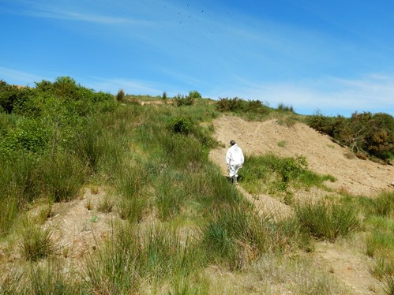 |  |  |  | 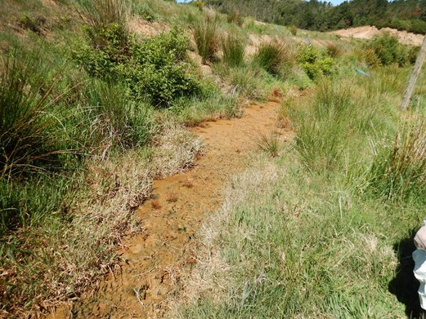
Fotografía 3. |  | Fecha: 16-11-2020 |  | Fotografía 4. |  | Fecha: 16-11-2020
Coordenadas DATUM WGS84 HUSO 18s | Norte: --------- |  | Este: --------- | Coordenadas DATUM WGS84 HUSO 18s | Norte: --------- |  | Este: ---------
Descripción medio de prueba: Talud nor-poniente del Frente Antiguo (Área en proceso de cierre), observándose cobertura de tierra y vegetación natural existente. |  |  |  | Descripción medio de prueba: Sector de talud del Frente Antiguo (Área en proceso de cierre), contiguo a piscina de lixiviados N°1, observándose humedad que evidencia derrames de líquidos.

Registros
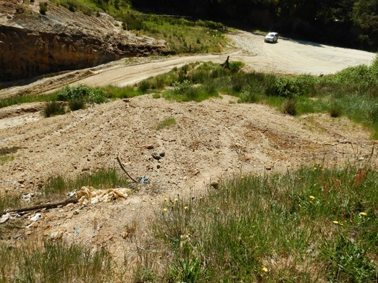 |  |  |  | 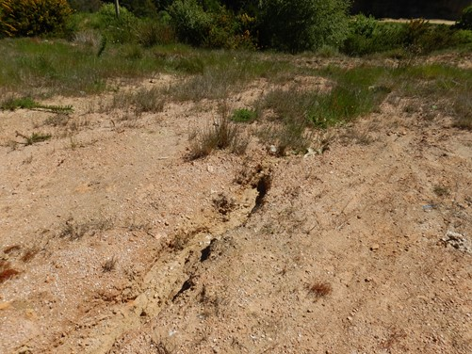  Grietas
Fotografía 5. |  | Fecha: 16-11-2020 |  | Fotografía 6. |  | Fecha: 16-11-2020
Coordenadas DATUM WGS84 HUSO 18s | Norte: --------- |  | Este: --------- | Coordenadas DATUM WGS84 HUSO 18s | Norte: --------- |  | Este: ---------
Descripción medio de prueba: Vista desde el coronamiento del Frente Antiguo (Área en proceso de cierre), observándose restos de tierra que evidencias deslizamientos en el sector de Talud. |  |  |  | Descripción medio de prueba: Fotografía tomada en la plataforma de coronamiento del frente antiguo, en que se aprecian grietas.

Registros
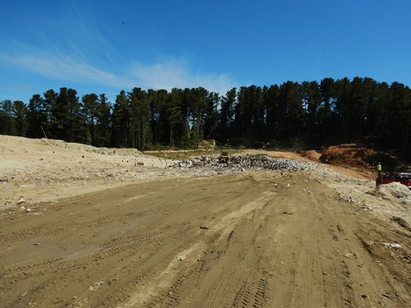 |  |  |  | 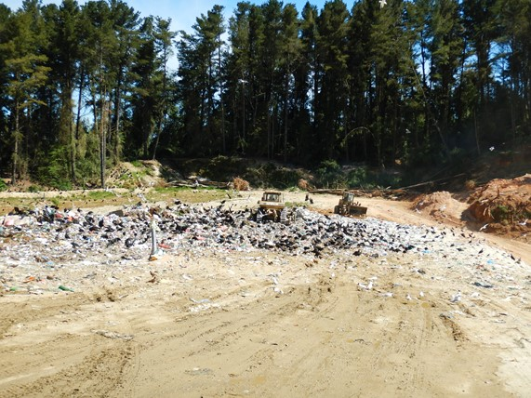  Bulldozer  Frente de trabajo
Fotografía 7. |  | Fecha: 16-11-2020 |  | Fotografía 8. |  | Fecha: 16-11-2020
Coordenadas DATUM WGS84 HUSO 18s | Norte: --------- |  | Este: --------- | Coordenadas DATUM WGS84 HUSO 18s | Norte: --------- |  | Este: ---------
Descripción medio de prueba: Fotografía tomada en dirección sur-este que muestra panorámica del frente de trabajo (Área en operación), observándose la cobertura y residuos dispuestos. |  |  |  | Descripción medio de prueba: Vista de la operación de compactación de residuos, efectuada con 2 bulldozer.

Registros
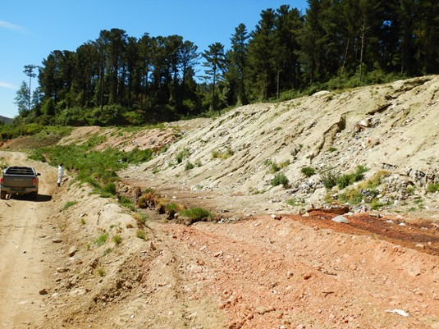  Canalización de lixiviados  Grietas |  |  |  | 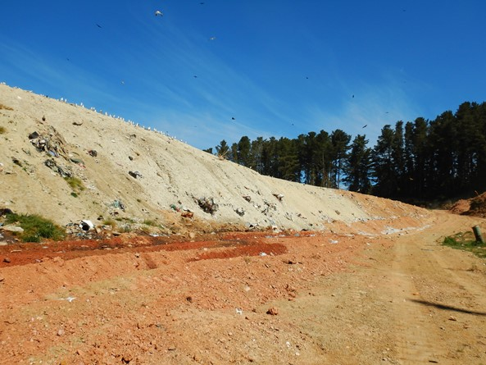  Talud Pendiente 45° aprox.
Fotografía 9. |  | Fecha: 16-11-2020 |  | Fotografía 10. |  | Fecha: 16-11-2020
Coordenadas DATUM WGS84 HUSO 18s | Norte: --------- |  | Este: --------- | Coordenadas DATUM WGS84 HUSO 18s | Norte: --------- |  | Este: ---------
Descripción medio de prueba: Presencia de grietas en el Talud sur-este del Área en operación, observándose residuos descubiertos. Al pie del talud se observa canalización con lixiviados en su interior. |  |  |  | Descripción medio de prueba: Talud sur-este del Área en operación, cuya inclinación es de 45° aprox. y observándose residuos descubiertos. En plataforma superior se observan vectores sanitarios (gaviotas).

Manejo de líquidos lixiviados

Número de hecho constatado: 5 | Estación N°: 2, 3, 4 y 5
Documentación Revisada: ID 1

Exigencia (s):

RCA 614/2001 Contratación del Sellado y Operación del Vertedero Municipal de la ciudad de Valdivia

Considerando 4.1.1. ETAPA DE OPERACIÓN:
[…]
b) Sellado.
i. Actividades Generales.
[…]
• Sistema de Control de líquidos lixiviados
Para evitar el ingreso del agua por escorrentía lateral, se construirá una canalización perimetral por todo el depósito; en lo concreto esto se hará para los límites Este y Oeste, que son los más vulnerables. El canal será de sección rectangular de 0,5 por 0,5 metros, recubierto internamente de geotextil filtrante y relleno con balones. Con esto se interceptarán las aguas lluvias encauzándolas aguas abajo, evitando que entren en contacto con la masa de residuos.

El control de los lixiviados se realizará a través de las chimeneas de biogás; pues por medio de éstas se podrán tomar muestras de los líquidos y de esta forma monitorear su presencia. Este monitoreo será manual y, si mediante esta actividad, se constatase que éstos alcanzan tal cantidad que su extracción sea de necesidad imperiosa, esta se realizará mediante un bombeo hacia el exterior para luego recircularlos en forma de aspersión sobre el depósito.

Hecho (s):
- Durante la actividad de inspección, correspondiente al día 16-11-2020, en el sector antiguo del vertedero se observó la instalación de mangueras que llegan a la laguna (piscina) de lixiviados (Fotografía 11). Según informa el Sr. Francisco Andrade, dichas mangueras tienen por finalidad controlar el nivel de la laguna de lixiviados de tal manera bombear en el caso este llegue a un determinado nivel. El lixiviado sería depositado en 2 pozos de acumulación, los que se encuentran construidos sobre el frente antiguo (Fotografías 12 y 13). Esos pozos no se encuentran impermeabilizados y con cerco en mal estado, lo que genera un riesgo de accidente (Fotografías 12 y 13). Al momento de la inspección las mangueras no estaban siendo utilizadas, y los pozos se encuentran sin lixiviados.
- La laguna de lixiviados posee una forma irregular (Fotografía 11), cuyas dimensiones son de 55 x 100 metros, y una profundidad de más de 3 metros aprox., lo que otorga una capacidad de 30.000 m³ aprox., sin impermeabilización. Tampoco hay evidencia de monitoreo ni mediciones del lixiviado. Se observan trabajos de perfilamiento en la parte de la laguna que colinda con el estero el mosco.
- En el área en operación (frente activo) se pudo constatar que los lixiviados son conducidos mediante un sistema de canalización, el que se encuentra incompleto a los pies del talud de dicho frente (Fotografía 14). No hay evidencia de la canalización comprometida en la evaluación ambiental tales como sección rectangular, cubierto con geotextil, y bolones, cuyo objetivo era otorgar un adecuado manejo de lixiviados. Tampoco existe manejo independiente de aguas lluvias, mezclándose con el lixiviado.
- Los lixiviados no son tratados, informando el Sr. Andrade que se presentó una modificación a la SEREMI de Salud, que consiste en la derivación de los lixiviados a dos pozos absorbentes, ubicado en el frente antiguo por medio de mangueras, ambos pozos se encuentran juntos, unidos por un canal descubierto, el segundo pozo actúa como by pass. La reinyección se realiza mediante bombeo. Cada pozo posee una capacidad de 15.000 litros aprox., no se encuentran impermeabilizados, y el lixiviado es reinyectado el sector antiguo.
- Mediante requerimiento de información, contenido en la R.E. N°037 de fecha 16-09-2020 (Anexo 2), numeral 2, se solicitó al municipio de Valdivia adjuntar, entre otros, información de la implementación de las obras:
- Plano layout con identificación de las superficies intervenidas, que indique y dimensione las etapas de cierre y en operación, de disposición de residuos. Formas de delimitación y separación de dichas etapas.
- Respecto a la implementación del Plan de cierre, en zonas cerradas, de acuerdo al considerando 4 y 4.1.1 RCA N°614 de 2001, adjuntar copia del levantamiento topográfico realizado; además de obras de los sistemas de canalización de aguas lluvias; manejo y del sistema de control de líquidos lixiviados.
- En respuesta a requerimiento de información (ID 1), a través de Oficio Ord. N°1030 de fecha 16-10-2020, el titular adjuntó Plano Layout del proyecto en función de los solicitado por la SEREMI de Salud de la Región de Los Ríos. De la revisión del Plano Layout se puede observar que el sector antiguo del vertedero existe la laguna de lixiviados y 6 piscinas (pozos de acumulación) sobre la masa de residuos. De acuerdo al plano, en el área en operación (frente activo), se proyecta la construcción de un canal de percolado, que desembocaría en la denominada piscina 6 percolado.
- Respecto a entregar información del Plan de Vigilancia que, de acuerdo al considerando 4.1.1. de la RCA N°614 de 2001, se debía emitir con una periodicidad mensual, con el estado general de la instalación y que consideraba el control de cursos superficiales de aguas, control de chimeneas de biogás, inspección general de las instalaciones, el titular informó (ID 1) que “se implementó de acuerdo a lo establecido en la RCA, análisis de agua, evaluación de chimeneas de biogás y estado de operación, informando mensualmente a la Seremi de Salud Región de Los Ríos, ente fiscalizador de la operación actual del reciento Vertedero Morrompulli”, adjuntándose cuadro que contiene las fechas de envio de la información, el cual se muestra en la Figura 4 de este informe.
- Respecto a informar las acciones realizadas del Programa de Monitoreo de aguas, en el área de influencia del vertedero Morrompulli, de acuerdo al considerando 7 de la RCA N°614 de 2001, el titular informó (ID 1) que “respecto a las acciones realizadas sobre el Programa de Monitoreo de Aguas del Estero El Mosco, cabe mencionar que se debe implementar un Plan de Monitoreo por 10 años una vez sellado el vertedero, situación que no ha ocurrido, dado que se encuentra en operación hasta la implementación del Relleno Sanitario de la Región de Los Ríos. No obstante, se han realizado toma de muestras de aguas complementarias a la muestra habitual, cuyos informes se acompañan mensualmente a la Seremi de Salud Región de Los Ríos”, citándose la información que se muestra en en la Figura 4 de este informe.
- No se adjuntó información relativa al detalle de las obras de los sistemas de canalización de aguas lluvias; manejo y del sistema de control de líquidos, que permita verificar que se da cumplimiento a las obras de canalización comprometida en la evaluación ambiental, tales como dimensiones y geometría (ancho, alto, largo), para corroborar su sección rectangular, si está cubierto con geotextil y bolones, cuyo objetivo era otorgar un adecuado manejo de lixiviados. Tampoco existe manejo independiente de aguas lluvias, siendo altamente probable que se mezclen con el lixiviado.
- Del análisis anterior, en base a la actividad de fiscalización ambiental y análisis de información, se pudo verificar que los líquidos lixiviados no son tratados, sino que son manejados a través de la recirculación interna. Para lo anterior, se cuenta con una laguna (piscina) de acopio de los lixiviados y una vez que se alcanza cierto nivel, los percolados son reinyectados a la zona del vertedero antiguo, a través de pozos de acumulación, modificando lo establecido en la RCA N°614/2001, considerando 4.1.1, letra b) y literal i.
- En el área en proceso de cierre y sellado (frente antiguo), así como en el área en operación (frente activo) no se observó la canalización comprometida, como sistema de control de líquidos lixiviados, en los términos que se fijaron en la RCA N°614/2001 (sección rectangular de 0,5 por 0,5 metros, recubierto internamente de geotextil filtrante y relleno con balones), que permita mantener un control y manejo adecuados de los lixiviados.
- Con relación a la laguna de lixiviados, de capacidad 30.000 m³ aprox., además de no encontrarse indicada en la RCA N°614/2001, el hecho de estar construida sobre terrenos naturales sin impermeabilización, no permite asegurar la contención total de los líquidos que ingresan ella, como tampoco si existe contaminación de los terrenos sobre los cuales fue construida o si su movimiento vertical ha alcanzado algún cuerpo de agua subterráneo y/o superficial.
- No se acreditó las modificaciones en el manejo de lixiviados, que se habrían presentado ante la SEREMI de Salud.
- Por último, no se acreditó la existencia de registros documentados de actividades de mantención del plan de cierre, que incluya inspecciones visuales y reparaciones de obras de manejo de lixiviados en las áreas selladas con cobertura final y operativas.

Cerco dañado
Registros
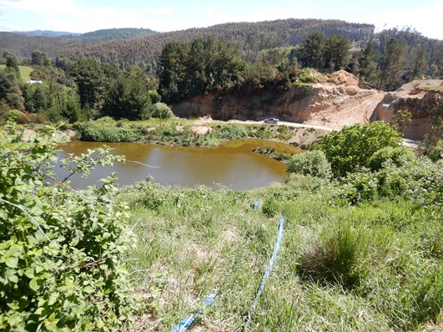 |  |  |  | 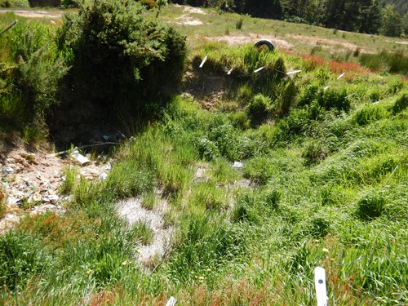  Pozo de acumulación iviados
Fotografía 11. |  | Fecha: 16-11-2020 |  | Fotografía 12. |  | Fecha: 16-11-2020
Coordenadas DATUM WGS84 HUSO 18s | Norte: --------- |  | Este: --------- | Coordenadas DATUM WGS84 HUSO 18s | Norte: --------- |  | Este: ---------
Descripción medio de prueba: Laguna o piscina de lixiviados, emplazada en el sector antiguo del vertedero, observándose la instalación de mangueras de color azul que suben hasta la plataforma superior de este sector. |  |  |  | Descripción medio de prueba: Pozo de acumulación construido sobre el sector antiguo del vertedero, rodeado por cerco dañado En su interior no se observa líquidos lixiviados.

Registros
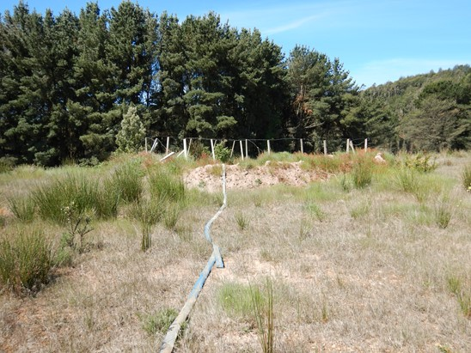  Pozo de acumulación iviados  Manguera flexible |  |  |  | 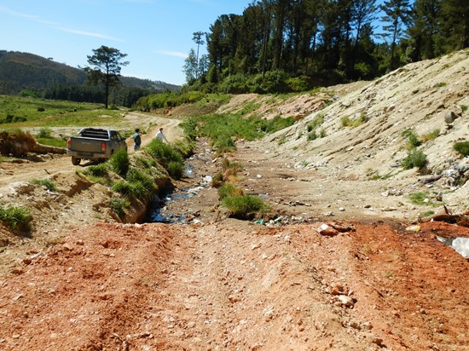  Canalización de lixiviados
Fotografía 13. |  | Fecha: 16-11-2020 |  | Fotografía 14. |  | Fecha: 16-11-2020
Coordenadas DATUM WGS84 HUSO 18s | Norte: --------- |  | Este: --------- | Coordenadas DATUM WGS84 HUSO 18s | Norte: --------- |  | Este: ---------
Descripción medio de prueba: Vista de segundo pozo de acumulación construido sobre el sector antiguo del vertedero, rodeado por cerco dañado En primer plano se observa mangueras de color azul. |  |  |  | Descripción medio de prueba: Talud sur-este del Área en operación, observándose canalización de lixiviados, en una parte del tramo.

Registros
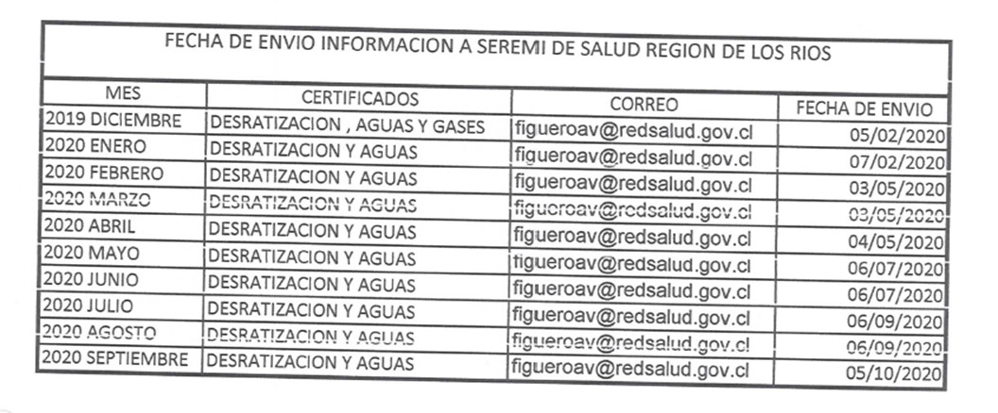
Figura 4. | Fecha: ------
Descripción del medio de prueba: Cuadro que muestra en envío de información a la SEREMI de Salud Región de Los Ríos, entre enero y septiembre de 2020 (Fuente: Tabla Fecha de envío de información a SEREMI de Salud Región de Los Ríos, adjunta a Anexo 3 del Oficio Ord. N°1030 de la I. Municipalidad de Valdivia, de fecha 16-10-2020 (ID 1)).

5.6. Manejo de biogás

Número de hecho constatado: 6 | Estación N°: 2 y 3
Documentación Revisada: ID 1

Exigencia (s):

RCA 614/2001 Contratación del Sellado y Operación del Vertedero Municipal de la ciudad de Valdivia

Considerando 4.1.1. ETAPA DE OPERACIÓN:
[…]
b) Sellado.
i. Actividades Generales.
[…]
• Sondeos para instalar chimeneas
Se realizarán los sondajes necesarios para instalar 8 chimeneas. cada de radio de influencia de 30 metros cada una, siendo la profundidad pretendida para cada uno cercana a los 20 metros, suficientes para interceptar todos los puntos y proceder a una correcta desgasificación del vertedero.
[…]
• Instalación de chimeneas
El sellado considerará eliminar el biogás que se genera en el vertedero, a través de una técnica de desgasificación mediante perforación de pozos, entubándolos con tubería de acero ranurada, tipo Yoder de diámetro 8" (17 centímetros) y un espesor de 6,35 milímetros, de forma tal que el gas pueda salir libremente. Los trabajos de perforación comprenderán lo siguiente:
- Perforación entre 15 a 20 metros de profundidad aproximadamente, hasta el fondo del depósito;
- Habilitación de la tubería ranurada de acero Yoder de 8" de diámetro;
- Informe de cada perforación incluyendo: la perforación alcanzada, ubicación y fluidos encontrados en caso que hubiesen.
- Las perforaciones serán realizadas con máquina de rotopercusión neumática y entubado simultáneo;
- El biogás será evacuado de la masa del vertedero mediante 8 chimeneas de 17 centímetros de diámetro;
- El diámetro y tipo de chimenea permitirá siempre el seguimiento interior de líquidos. y además la extracción, en caso necesario, mediante una bomba de profundidad.

Hecho (s):
- Durante la actividad de inspección, correspondiente al día 16-11-2020, en el sector antiguo del vertedero se observó la presencia de chimeneas (Fotografía 15), alrededor de 8, algunas de ellas en mal estado.
- En el frente activo también se observó la instalación de chimeneas para el manejo de biogás, un total de 4 chimeneas observadas (Fotografía 16).
- Mediante requerimiento de información, contenido en la R.E. N°037 de fecha 16-09-2020 (Anexo 2), numeral 2, se solicitó al municipio de Valdivia adjuntar, entre otros, información de la implementación de las obras:
- Plano layout con identificación de las superficies intervenidas, que indique y dimensione las etapas de cierre y en operación, de disposición de residuos. Formas de delimitación y separación de dichas etapas.
- Respecto a la implementación del Plan de cierre, en zonas cerradas, de acuerdo al considerando 4 y 4.1.1 RCA N°614 de 2001, adjuntar copia del levantamiento topográfico realizado; además de obras de la Identificación y diseño constructivo de chimeneas instaladas en el sector de cierre.
- En respuesta a requerimiento de información (ID 1), a través de Oficio Ord. N°1030 de fecha 16-10-2020, el titular adjuntó Plano Layout del proyecto en función de los solicitado por la SEREMI de Salud de la Región de Los Ríos, a través del cual se pudo verificar la instalación de las chimeneas en el sector de cierre, en concordancia con lo verificado en la inspección ambiental de fecha 16-11-2020, oportunidad en la cual se verificó alrededor de 8.
- No se adjuntó la información solicitada, sobre el detalle de la Identificación y diseño constructivo de chimeneas instaladas en el sector de cierre, sin perjuicio de ello, a través del Informe Final ”estudio Potencialidad de producción de Biogás para la Producción de Energía Térmica y/o Eléctrica del Relleno Sanitario Los Ríos, Morrompulli”, elaborado por Voltari Ingeniería y negocios Ltda., para el GORE Región de Los Ríos, noviembre de 2016 (Anexo 4) se pudo verificar la existencia de pozos antiguos, entre los cuales algunos se encontraban en buen estado y la construcción de 5 nuevos pozos, para lo cual la característica de la ejecución de cada uno de los pozos es; una excavación, instalación de 1 a 1,5 m³ de bolones, una tubería de polietileno de alta densidad corrugado de diámetro 300 mm y largo de tubo 6 m, perforado en su 1er cuarto, retorno del material excavado y sellado con material de cobertura.
- Respecto a entregar información del Plan de Vigilancia que, de acuerdo al considerando 4.1.1. de la RCA N°614 de 2001, se debía emitir con una periodicidad mensual, con el estado general de la instalación y que consideraba el control de cursos superficiales de aguas, control de chimeneas de biogás, inspección general de las instalaciones, el titular informó (ID 1) que “se implementó de acuerdo a lo establecido en la RCA, análisis de agua, evaluación de chimeneas de biogás y estado de operación, informando mensualmente a la Seremi de Salud Región de Los Ríos, ente fiscalizador de la operación actual del reciento Vertedero Morrompulli”, adjuntándose cuadro que contiene las fechas de envio de la información, el cual se muestra en la Figura 4 de este informe.
- Con relación al funcionamiento, la SEREMI de Salud de la Región de Los Ríos en inspección al vertedero Morrompulli efectuada 30-09-2020 (acta Folio N° 0023577), en los hechos constatados señaló que “Se consta funcionamiento conforme de Vertedero Morrompulli a cargo de empresa operadora Servimar Ltda. RUT 88.975.900-3” y también respecto al funcionamiento verificó “funcionamiento adecuado de chimeneas” (Anexo 3).
- Finalmente, en base a la actividad de fiscalización ambiental y análisis de información, es posible señalar que, si bien durante la inspección se pudo verificar la presencia de las 8 chimeneas, de acuerdo a lo comprometido en la RCA N°614/2001, dado que algunas se encontraban en mal estado se evidencia una falta de mantención. Tampoco se acreditó la existencia de obras de mantención de las chimeneas, a través de registros documentados de dichas actividades de mantención, que incluya inspecciones visuales y reparaciones de todas las obras que se ven expuestas a deterioro.

Registros
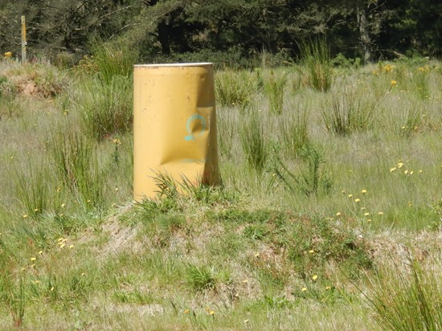 |  |  |  | 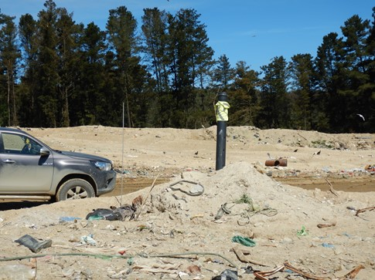
Fotografía 15. |  | Fecha: 16-11-2020 |  | Fotografía 16. |  | Fecha: 16-11-2020
Coordenadas DATUM WGS84 HUSO 18s | Norte: --------- |  | Este: --------- | Coordenadas DATUM WGS84 HUSO 18s | Norte: --------- |  | Este: ---------
Descripción medio de prueba: Chimenea de biogás instalada en el área en proceso de cierre y sellado (frente antiguo). |  |  |  | Descripción medio de prueba: Chimenea de biogás instalada en el área en operación (frente activo).

OTROS HECHOS.

Otro Hecho N° 1
Descripción:

A través de ID 2 (Anexo 5), se denuncia sobre eventuales incumplimiento de la RCA N°0614 de 2001, que aprobó “Contratación del Sellado y Operación del Vertedero Municipal de la ciudad de Valdivia”, asociado a la cercanía del depósito de residuos respecto de la casa habitación del denunciante, distante a 200 m y separados por el Estero El Mosco, generando de vectores (jotes, perros, moscas y roedores), además de la emisión de malos olores, mal manejo de residuos, además de la contaminación de las aguas del Estero El Mosco.

A través del Informe de Fiscalización Ambiental de 2016 (EXP. DFZ-2016-3021-XIV-RCA-IA), que contiene el resultado de la actividad de fiscalización realizada al vertedero Morrumpulli, en base a inspecciones realizadas con fecha 31 de agosto y 09 de septiembre del año 2016, por personal fiscalizador de la SMA como de la Dirección General de Aguas, fue posible verificar que: (1) No existía manejo de aguas lluvias; (2) Falta de un sistema de recolección y recirculación de lixiviados, además se constató la descarga de lixiviados en un pozo de acumulación sin autorización ambiental; (3) Carencia de cerco perimetral en distintos puntos del vertedero 4) Se observó derrumbe en el área de actual disposición, (5) Los taludes no cumplen con los perfiles que eviten situaciones de derrumbe 6) Se constaron descargas de aguas lluvias que tienen contacto con residuos y de lixiviados que llegan a curso de agua; (7) Recepción de basura por sobre la capacidad del vertedero (8), No se observa la totalidad de chimeneas comprometidas para evacuación gases en el frente de trabajo.

Con fecha 16 de noviembre de 2020 (Anexo 2), profesionales de la Superintendencia del Medio Ambiente desarrrollaron una actividad de inspección, complementando requerimiento de información, contenido en la R.E. N°037 de fecha 16 de septiembre de 2020 (Anexo 1), verificándose que si bien el vertedero Morrompulli, presentaba mejoras en relación a los hallazgos señalados en el IFA EXP. DFZ-2016-3021-XIV-RCA-IA, persiten hallazgos relacionados al Manejo de residuos (Área en proceso de cierre y área en operación); Manejo de líquidos lixiviados; Manejo de biogás; cuyo análisis se encuentra desarrolla en el presente informe y en las conclusiones del mismo.

En respuesta a requerimiento de información (ID 1), a través de Oficio Ord. N°1030 de fecha 16-10-2020, el titular adjuntó información que da cuenta del envío de certificado a la SEREMI de Salud de la Región de Los Ríos, en diciembre de 2019 referido a desratización, aguas y gases. Certificados mensuales, entre enero y septiembre de 2020, referidos a desratización y aguas.

Con relación a la generación de vectores sanitarios, la SEREMI de Salud de la Región de Los Ríos en inspección al vertedero Morrompulli efectuada 30-09-2020 (acta Folio N° 0023577), en los hechos constatados señaló que “Se consta funcionamiento conforme de Vertedero Morrompulli a cargo de empresa operadora Servimar Ltda. RUT 88.975.900-3” y también respecto al funcionamiento verificó “control de vectores con empresa autorizada” (Anexo 3).

Otro Hecho N° 2
Descripción:

A través de ID 3 (Anexo 6), se denuncia que entre los años 2016, 2017, 2018 y 2019, el Relleno Sanitario de la Municipalidad de Valdivia ubicado en Morrompulli, incumple su RCA recibiendo Residuos de Construcción (Escombros) para disposición Final, además, infringe el Código Sanitario recepcionando estos residuos sin Autorización Sanitaria de la Seremi de Salud Regional. Además presuntamente recibe residuos industriales. Específicamente se señala que existe incumplimiento en el punto 4.2.3.5 de la RCA N°077, denominado “Actividades Zona de Relleno”, donde en la letra “d) Caracterización Cualitativa de los Residuos a Recibir”, se indica prohibición de recibir entre otros “Escombros” en el Relleno Sanitario de la Ciudad de Valdivia.

En la actividad de inspección, correspondiente al día 16-11-2020, se verificó que el denominado “Vertedero Morrompulli”, calificado ambientalmente favorable, a través de RCA N°614/2001, opera con permiso de la SEREMI de Salud de la Región de Los Ríos, otorgado el año 2016 a través del Certificado N°173 de fecha 16 de marzo de 2016, siendo objeto de fiscalización sanitaria de dicho organismo sectorial.

Durante la inspección se pudo constatar que, al costado de la instalación del vertedero Morrompulli se ubica un sector destinado para la implementación del nuevo relleno sanitario, el lugar no está habilitado, sin inicio de faenas, solo la instalación de una caseta abandonada y relleno con ripio en la entrada del fundo aproximadamente 5 metros. No existen obras relacionadas a la construcción del relleno lo que condice con la licitación del proyecto cuyo estado en mercadopublico.cl N° 2282‐175‐LR19 es Desierta.

Del análisis anterior, en base a la actividad de fiscalización ambiental y análisis de información, es posible señalar que el proyecto “Relleno Sanitario de la Ciudad de Valdivia”, aprobado ambientalmente por la RCA N°077 de 2014, y que sería emplazado contiguo a las instalaciones donde actualmente opera el Vertedero Morrompulli, esta SMA, a la fecha, no tiene antecedentes de que el titular haya efectuado algunas de las fases (construcción, operación y cierre), por lo que en ese sentido dicho relleno sanitario no se encuentra operativo, y por lo tanto no es posible verificar los hechos denunciados.

CONCLUSIONES.

Los resultados de las actividades de fiscalización, asociados los Instrumentos de Carácter Ambiental indicados en el punto 3, permitieron identificar los siguientes hallazgos que se describen a continuación:

N° Hecho constatado | Materia específica objeto de la fiscalización ambiental. | Exigencia asociada | Hallazgos
1 | Estado actual del Vertedero y Cumplimiento de normativa ambiental | RCA 614/2001 DIA “Contratación del Sellado y Operación del Vertedero Municipal de la ciudad de Valdivia”  Considerando 4. DESCRIPCIÓN DEL PROYECTO  “a) Antecedentes Generales  El Proyecto consiste en el abandono del Vertedero actual de la comuna de Valdivia, denominado Morrompulli, realizando esta actividad gradualmente, para que, en un plazo de un año se concrete el sellado del área que hoy se ocupa como lugar para disponer los Residuos Sólidos Urbanos (RSU) de Valdivia”.  Considerando 10.  “Que, en la Declaración de Impacto Ambiental, se constata que el proyecto cumple con los requisitos de carácter ambiental contenidos en los permisos ambientales sectoriales que se señalan en los artículos 94 y 97 del D.S. N°30/97 del MINSEGPRES, Reglamento del sistema de Evaluación de Impacto Ambiental”.  RCA 272/2003 DIA “Planta de Tratamiento de Disposición Final de Residuos Sólidos Morrompulli (Segunda Presentación)”.  Considerando 11.  Que, el titular del proyecto "Planta de Tratamiento de Disposición Final de Residuos Sólidos, Morrompulli”, deberá comunicar a esta Comisión, por escrito y con anterioridad, la fecha de inicio de cada etapa del proyecto (Construcción, Operación y Abandono). | El proyecto “Contratación del Sellado y Operación del Vertedero Municipal de la ciudad de Valdivia” opera con permiso de la SEREMI de Salud de la Región de Los Ríos, otorgado el año 2016 a través del Certificado N°173 de fecha 16 de marzo de 2016, siendo objeto de fiscalización sanitaria de dicho organismo sectorial.  Con relación al proyecto “Planta de Tratamiento de Disposición Final de Residuos Sólidos Morrompulli (Segunda Presentación)”, aprobado ambientalmente por la RCA N°272 de 2003, respecto a la obligatoriedad establecida en el artículo 4° transitorio del DS N°40, de 2012, del MMA, que dispone que “Los proyectos o actividades calificados favorablemente con anterioridad al 26 de enero de 2010 y que no se hubiesen ejecutado, deberán acreditar ante el Servicio de Evaluación Ambiental antes del 26 de enero de 2015, las gestiones actos administrativos o faenas mínimas que permitan constatar el inicio de la ejecución de los mismos, sujeto a las consecuencias señaladas en el artículo 25 ter de la Ley N°19.300”, a la fecha no se tiene antecedentes de que el titular haya efectuado gestiones tendientes a su regularización. Por lo tanto, dado que han trascurrido más de 5 años entre desde la dictación de la RCA N°272 de 2003 y la fecha de la actividad de inspección de fecha 16-11-2020, sin que se haya ejecutado algunas de las fases (construcción, operación y cierre), sin que se realizará las gestiones correspondientes, es posible establecer la caducidad de dicha licencia ambiental.  Respecto al proyecto “Planta de Tratamiento de Disposición Final de Residuos Sólidos Morrompulli (Segunda Presentación)”, aprobado ambientalmente por la RCA N°272 de 2003, a la fecha no se tiene antecedentes de que el titular haya efectuado gestiones tendientes a su regularización. Por lo tanto, dado que han trascurrido más de 5 años entre desde la dictación de la RCA N°272 de 2003 y la fecha de la actividad de inspección de fecha 16-11-2020, sin que se haya ejecutado algunas de las fases (construcción, operación y cierre), sin que se realizará las gestiones correspondientes, es posible establecer la caducidad de dicha licencia ambiental.
2 | Control de ingreso. | RCA 614/2001 Contratación del Sellado y Operación del Vertedero Municipal de la ciudad de Valdivia  Considerando 4. DESCRIPCIÓN DEL PROYECTO  “[…]  c) Diseño general de la operación del vertedero  Preparación de las celdas de operación diaria.  La celda de trabajo se caracterizará por tener uno (1) metro de altura y 100 m² de superficie, para recibir 200 toneladas de residuos con una densidad aproximada de 500 kg/m³ una vez expandidas y compactada. Las siguientes densidades serán mayores, cercanas a 800 kg/m³, una vez que se superpongan las siguientes celdas.  [..]  h) Control de recepción y depósito de los residuos  Este proyecto propone la aceptación de sólo los residuos sólidos domiciliarios provenientes de la comuna de Valdivia.  Para facilitar la identificación, existirá un registro de todos los vehículos que se disponen para realizar la recogida de basuras. Los vehículos serán pesados tanto a la entrada como a la salida del vertedero, registrando el peso de residuos.  La autorización de entrada de residuos banales y asimilables no peligrosos será autorizada por la l. Municipalidad de Valdivia. Los residuos como tierras y similares de construcción, serán aceptadas en el Vertedero siempre que exista un acuerdo previo con la Municipalidad de Valdivia.”. | Durante la fiscalización ambiental efectuada se verificó que entre las 09:14 y 14:56 horas, aproximadamente 6 horas, ingresaron 344 toneladas (344.080 Kg) de residuos, superando las 200 toneladas autorizadas por la RCA 614/2001. Igual situación se ve reflejada entre enero y septiembre de 2020, en que se obtiene un promedio diario de 345,6 toneladas.  Por último, señalar que este hallazgo se mantiene desde la actividad de fiscalización del año 2016, consignado en el IFA EXP. DFZ-2016-3021-XIV-RCA-IA
4 | Manejo de residuos (Área en proceso de cierre y área en operación) | RCA 614/2001 Contratación del Sellado y Operación del Vertedero Municipal de la ciudad de Valdivia  Considerando 4. DESCRIPCIÓN DEL PROYECTO  […]  “c) Diseño general de la operación del vertedero.  Preparación de las celdas de operación diaria.  La celda de trabajo se caracterizará por tener uno (1) metro de altura y 100 m² de superficie, para recibir 200 toneladas de residuos con una densidad aproximada de 500 kg/ m³ una vez expandidas y compactada. Las siguientes densidades serán mayores, cercanas a 800 kg/m³, una vez que se superpongan las siguientes celdas.  Actividades:  […  ii. Disposición de los residuos  Se procederá a la cubrición diaria de los residuos, con 20 centímetros como mínimo de material preparado previamente, el cual será acopiado cerca del frente de trabajo.  Los residuos serán compactados continuamente, en capas de un metro de grosor.  iii. Cobertura diaria  Las capas de residuos sólidos podrán llegar hasta un metro de altura. Habiéndose escogido el sistema de operación de fermentación anaerobia o sin aire, será necesario cubrir DIARIAMENTE los residuos, con el material acopiado en las cercanías del frente de trabajo. Esta capa deberá tener un grosor de 20 centímetros, y se dispondrá de manera tal que una vez extendida tendrá un aspecto terroso y limpio, sin restos e indicios de basuras visibles.  La pendiente deberá ser tal que permita el escurrimiento de las aguas lluvias hacia el exterior, que serán recogidas por los canales perimetrales sin haber entrado en contacto con los residuos.  El material utilizado para la cubierta diaria, se sacará de material disponible en el predio de Morrompulli, material compuesto por limo y arcillas de baja permeabilidad que se apoya en una capa de ripio con matriz arcillo-arenosa de permeabilidad mayor que la arcilla. Este material se extraerá desde el sector oriente del predio.  Considerando 4.1.1. ETAPA DE OPERACIÓN:  “a) Operación de cobertura y sellado  El sellado superior de estas superficies consistirá en las siguientes actuaciones:  • Colocación de una capa de tierra compacta de 50 centímetros;  • Colocación de una capa de tierra vegetal de 20 centímetros procedente, en lo posible, del área circundante;  • Establecimiento de vegetación, en lo posible aquella que tienda a crecer naturalmente y que no requiera gran profundidad de suelo.  El material utilizado se sacará de material disponible en el predio de Morrompulli, material compuesto por limo y arcillas de baja permeabilidad que se apoya en una capa de ripio con matriz arcillo-arenosa. Este material se extraería desde el sector oriente del predio.  b) Sellado  i. Actividades generales  • Desbroce y despeje del terreno circundante  Una vez delimitado el terreno, se procederá con la maquinaria prevista al desbroce y despeje de una franja circundante de aproximadamente 3 metros de ancho para la preparación y tránsito de la maquinaria, delimitando el sector ocupado por el depósito […]  • Definición de pendientes y taludes  Desde la franja preparada, se procederá a crear los taludes y pendientes laterales necesarios para su posterior sellado.  Se procederá a un ordenamiento lateral de los residuos, provocando pendientes capaces de recibir la cubrición final con la correspondiente compactación.  […]  • Colocación de cubierta vegetal  Se procederá a la colocación de una cubierta vegetal con diversas especies durante el segundo semestre del año 2001. Se procederá a establecer una cubierta vegetal con especies herbáceas y arbustivas”. | En el área en proceso de cierre y sellado (frente antiguo), así como en el área en operación (frente activo), en sectores de taludes se verificó la presencia de grietas, que denotan falta de mantención. Es necesario indicar que la presencia de gritas en taludes y zonas planas del vertedero, ante intensas lluvias, como las que se producen en la región, favorecen su ingreso a la masa de residuos y con ello incrementando la generación de líquidos lixiviados y afectando negativamente la estabilidad estructural del vertedero.  Se opera con inclinación de los taludes mayores a lo indicado en la normativa aplicable, como las verificadas en la zona de taludes del área en operación (frente activo) cercanas a los 45° y sin que existan los estudios que garanticen condiciones de estabilidad del vertedero o relleno, constituye un riesgo de inestabilidad y deslizamiento en masa de residuos. Dichos riesgos se ven incrementador por coberturas deficientes y no reparación de las grietas, en la medida que van apareciendo, como se verificó en la inspección realizada. Coberturas deficientes no solamente tienen que ver con los espesores de material utilizado, sino también con la obtención de bajas compactaciones, que no permiten reducir los espacios intersticiales para lograr una homogeneidad de la masa de residuos, sino también con que en la zona de taludes se superen los 18° de inclinación equivalentes a un talud 1:3 (altura:base) recomendados (Art. 15 del DS 189/2008 del MINSAL que Aprueba Reglamento Sobre Condiciones Sanitarias y de Seguridad Básicas en los Rellenos Sanitarios), situación que no permitiría que la maquinaria pueda trabajar de manera adecuada. Si a todo lo anterior, además se la suma la infiltración de escorrentías de aguas lluvias, especialmente en sectores en los que no existe cobertura de los residuos o en caso de existir que sea deficiente, con bajas compactaciones alcanzadas, se continúa incidiendo de forma directa y negativa en los factores de estabilidad de la masa de residuos.  Es necesario señalar que este hallazgo se mantiene desde la actividad de fiscalización del año 2016, consignado en el IFA EXP. DFZ-2016-3021-XIV-RCA-IA  Por último, tampoco se acreditó la existencia de obras de mantención de la cobertura final; Reinserción de las aéreas selladas y destino final de las áreas intervenidas con la disposición de residuos sólidos, a través de registros documentados de dichas actividades de mantención, que incluya inspecciones visuales y reparaciones de todas las obras del sellado que se ven expuestas a deterioro.
5 | Manejo de líquidos lixiviados | RCA 614/2001 Contratación del Sellado y Operación del Vertedero Municipal de la ciudad de Valdivia  Considerando 4.1.1. ETAPA DE OPERACIÓN:  […]  b) Sellado.  i. Actividades Generales.  […]  • Sistema de Control de líquidos lixiviados  Para evitar el ingreso del agua por escorrentía lateral, se construirá una canalización perimetral por todo el depósito; en lo concreto esto se hará para los límites Este y Oeste, que son los más vulnerables. El canal será de sección rectangular de 0,5 por 0,5 metros, recubierto internamente de geotextil filtrante y relleno con balones. Con esto se interceptarán las aguas lluvias encauzándolas aguas abajo, evitando que entren en contacto con la masa de residuos.  El control de los lixiviados se realizará a través de las chimeneas de biogás; pues por medio de éstas se podrán tomar muestras de los líquidos y de esta forma monitorear su presencia. Este monitoreo será manual y, si mediante esta actividad, se constatase que éstos alcanzan tal cantidad que su extracción sea de necesidad imperiosa, esta se realizará mediante un bombeo hacia el exterior para luego recircularlos en forma de aspersión sobre el depósito. | No se adjuntó información relativa al detalle de las obras de los sistemas de canalización de aguas lluvias; manejo y del sistema de control de líquidos, que permita verificar que se da cumplimiento a las obras de canalización comprometida en la evaluación ambiental, tales como dimensiones y geometría (ancho, alto, largo), para corroborar su sección rectangular, si está cubierto con geotextil y bolones, cuyo objetivo era otorgar un adecuado manejo de lixiviados. Tampoco existe manejo independiente de aguas lluvias, siendo altamente probable que se mezcle con el lixiviado.  Se pudo verificar que los líquidos lixiviados no son tratados, sino que son manejados a través de la recirculación interna. Para lo anterior, se cuenta con una laguna (piscina) de acopio de los lixiviados y una vez que se alcanza cierta cota, los percolados son reinyectados a la zona del vertedero antiguo, a través de pozos de acumulación, modificando lo establecido en la RCA N°614/2001, considerando 4.1.1, letra b) y literal i.  En el área en proceso de cierre y sellado (frente antiguo), así como en el área en operación (frente activo) no se observó la canalización comprometida, como sistema de control de líquidos lixiviados, en los términos que se fijaron en la RCA N°614/2001 (sección rectangular de 0,5 por 0,5 metros, recubierto internamente de geotextil filtrante y relleno con balones), que permita mantener un control y manejo adecuados de los lixiviados.  Con relación a la laguna de lixiviados, de capacidad 30.000 m3 aprox., además de no encontrarse indicada en la RCA N°614/2001, el hecho de estar construida sobre terrenos naturales sin impermeabilización, no permite asegurar la contención total de los líquidos que ingresan ella, como tampoco si existe contaminación de los terrenos sobre los cuales fue construida o si su movimiento vertical ha alcanzado algún cuerpo de agua subterráneo y/o superficial.  No se acreditó las modificaciones en el manejo de lixiviados, que se habrían presentado ante la SEREMI de Salud.  Es necesario señalar que este hallazgo se mantiene desde la actividad de fiscalización del año 2016, consignado en el IFA EXP. DFZ-2016-3021-XIV-RCA-IA.  Por último, tampoco se acreditó la existencia de registros documentados de actividades de mantención del plan de cierre, que incluya inspecciones visuales y reparaciones de obras de manejo de lixiviados en las áreas selladas con cobertura final y operativas.
6 | Manejo de biogás | RCA 614/2001 Contratación del Sellado y Operación del Vertedero Municipal de la ciudad de Valdivia  Considerando 4.1.1. ETAPA DE OPERACIÓN:  […]  b) Sellado.  i. Actividades Generales.  […]  • Sondeos para instalar chimeneas  Se realizarán los sondajes necesarios para instalar 8 chimeneas. cada de radio de influencia de 30 metros cada una, siendo la profundidad pretendida para cada uno cercana a los 20 metros, suficientes para interceptar todos los puntos y proceder a una correcta desgasificación del vertedero.  […]  • Instalación de chimeneas  El sellado considerará eliminar el biogás que se genera en el vertedero, a través de una técnica de desgasificación mediante perforación de pozos, entubándolos con tubería de acero ranurada, tipo Yoder de diámetro 8" (17 centímetros) y un espesor de 6,35 milímetros, de forma tal que el gas pueda salir libremente. Los trabajos de perforación comprenderán lo siguiente:  - Perforación entre 15 a 20 metros de profundidad aproximadamente, hasta el fondo del depósito;  - Habilitación de la tubería ranurada de acero Yoder de 8" de diámetro;  - Informe de cada perforación incluyendo: la perforación alcanzada, ubicación y fluidos encontrados en caso que hubiesen.  - Las perforaciones serán realizadas con máquina de rotopercusión neumática y entubado simultáneo;  - El biogás será evacuado de la masa del vertedero mediante 8 chimeneas de 17 centímetros de diámetro;  - El diámetro y tipo de chimenea permitirá siempre el seguimiento interior de líquidos. y además la extracción, en caso necesario, mediante una bomba de profundidad. | Si bien durante la inspección se pudo verificar la presencia de las 8 chimeneas, de acuerdo a lo comprometido en la RCA N°614/2001, dado que algunas se encontraban en mal estado se evidencia una falta de mantención.  Tampoco se acreditó la existencia de obras de mantención de las chimeneas, a través de registros documentados de dichas actividades de mantención, que incluya inspecciones visuales y reparaciones de todas las obras que se ven expuestas a deterioro.

Con relación a la denuncia (Exp. 1028-2015, SAFA N° 838-2020) sobre eventuales incumplimiento de la RCA N°0614 de 2001, asociados a la cercanía del depósito de residuos respecto de la casa habitación del denunciante, distante a 200 m y separados por el Estero El Mosco, generando de vectores, además de la emisión de malos olores, mal manejo de residuos, contaminación de las aguas del Estero El Mosco, fue posible concluir que el vertedero Morrompulli, si bien presentaba mejoras, en relación a los hallazgos señalados en el IFA EXP. DFZ-2016-3021-XIV-RCA-IA, persiten hallazgos relacionados al Manejo de residuos (Área en proceso de cierre y área en operación); Manejo de líquidos lixiviados; Manejo de biogás; cuyo análisis se encuentra desarrolla en el presente informe y en las conclusiones del mismo.

Por último, respecto a la denuncia (Exp.5-XIV-2020, SAFA N° 838-2020) de que entre los años 2016, 2017, 2018 y 2019, el Relleno Sanitario de la Municipalidad de Valdivia ubicado en Morrompulli, incumple su RCA recibiendo Residuos de Construcción (Escombros) para disposición Final e infringe el Código Sanitario, recepcionando estos residuos sin Autorización Sanitaria de la Seremi de Salud Regional; Además presuntamente recibe residuos industriales, se pudo constatar que el proyecto “Relleno Sanitario de la Ciudad de Valdivia”, aprobado ambientalmente por la RCA N°077 de 2014, y que sería emplazado contiguo a las instalaciones donde actualmente opera el Vertedero Morrompulli, esta SMA pudo constatar que, a la fecha, no se tiene antecedentes de que el titular haya efectuado algunas de las fases (construcción, operación y cierre), por lo que en ese sentido dicho relleno sanitario no se encuentra operativo, y por lo tanto no es posible verificar los hechos denunciados.

ANEXOS.

N° Anexo | Nombre Anexo
1 | R.E. N°037 de fecha 16 de septiembre de 2020, por la cual se hace Requerimiento de información.
2 | Actas de Fiscalización de fecha 16-11-2020.
3 | Oficio Ord. N°1030 de la I. Municipalidad de Valdivia, de fecha 16-10-2020, responde requerimiento de información.
4 | Informe Final ”Estudio Potencialidad de Producción de Biogás para la Producción de Energía Térmica y/o Eléctrica del Relleno Sanitario Los Ríos, Morrompulli”, elaborado por Voltari Ingeniería y negocios Ltda., para el GORE Región de Los Ríos, noviembre de 2016
5 | Formulario de denuncia ciudadana , ingresada a la SMA con fecha 06-08-2015 (ID-2028-2015)
6 | Formulario de Denuncia, ingresada a la SMA con fecha 29-01-2020

